
2022年 8月3日
株式会社ホビージャパン
ホビージャパンMOOK
プロモデラー直伝！戦車模型上達の近道
2022年8月3日（水）発売
株式会社ホビージャパン（本社：東京都渋谷区、代表取締役社長：松下大介）は、戦車模型のテクニックを特集したムック「プロモデラー直伝！戦車模型上達の近道」を2022年8月3日(水)より全国書店にて発売いたします。


戦車模型のテクニックが学べる！
初心者でも模型誌の作例のようなカッコイイ作品が作りたい!
戦車模型のHow toが学べるムック「プロモデラー直伝！戦車模型上達の近道」が8月3日(水)に発売！
模型製作歴１年未満、なにひとつ模型製作テクニックを持たない初心者女子モデラーに、ベテランモデラー達が数々のテクニックを伝授してその夢を叶える！という、月刊ホビージャパンで連載された模型製作How toドキュメントが単行本になりました！
今回はテーマをAFVモデルに絞り、技術本位ではなく誰でも簡単にマネできて効果は絶大! という数々のテクニックにより、初心者女子でもまるでベテランモデラーのような仕上がりになる工程を丁寧に取材。これを読めば、アナタも今すぐプロ並の戦車模型が作れるようになります！
【本書で扱う工作内容（一部）】
●1/35 タミヤⅣ号戦車で工作と塗装のイロハを学ぶ
初めての工作でも大丈夫！ プロモデラーの指導で誰でもマネできるリアルなダメージ表現も実践。
素人モデラーでもここまでできる！！
●はじめてのフィギュア塗装
フィギュアは戦車模型の華！ Ⅳ号戦車に組み合わせるフィギュアをじっくり塗装！
●1/35 ドラゴン キングタイガーで本格ディオラマ作り
激しい戦闘の痕跡が残る街並みのディオラマを、順を追って製作。完成時の見映えはプロ顔負けのでき!?
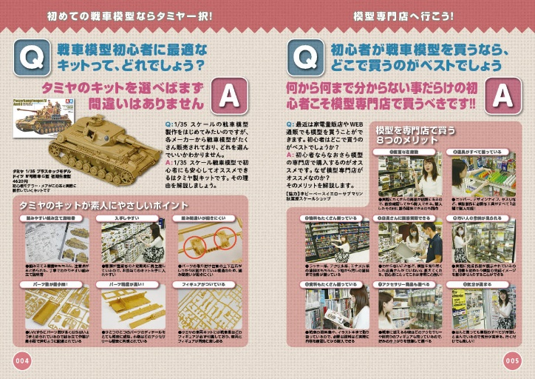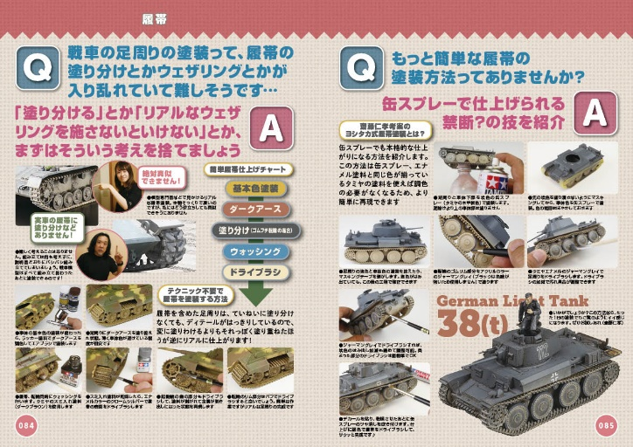
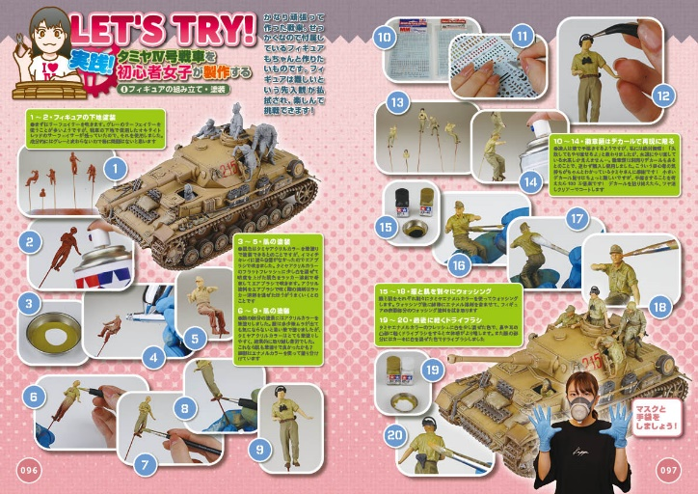
【商品情報】
プロモデラー直伝！戦車模型上達の近道
●発売日：2022年8月3日(水)発売
●定価：1,980円（本体1,800円＋税10%）
●雑誌コード：68157-99
●ISBNコード：978-4-7986-2861-5
●JANコード：9784798628615
●判型：A4判 平綴じ
●発売元：ホビージャパン

【プレスリリースに関するお問い合わせは下記まで】
株式会社ホビージャパン 広報宣伝課 並木・有賀・岡本
〒151-0053 東京都渋谷区代々木 2-15-8 E-mail：pr@hobbyjapan.co.jp
TEL：03-5304-9115 URL：http://hobbyjapan.co.jp/

